**6. Интернет**

В интернете тоже могут быть опасности. Никогда не общайся с незнакомыми людьми и не переходи по ссылкам, которые тебе низвестны.

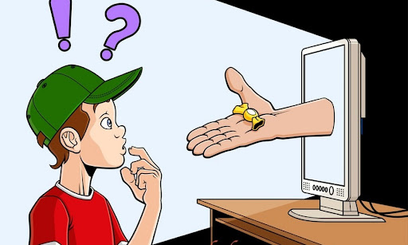

**Помни, что безопасность — это забота каждого из нас.**

**Всегда слушай советы взрослых, будь осторожным и береги себя!**

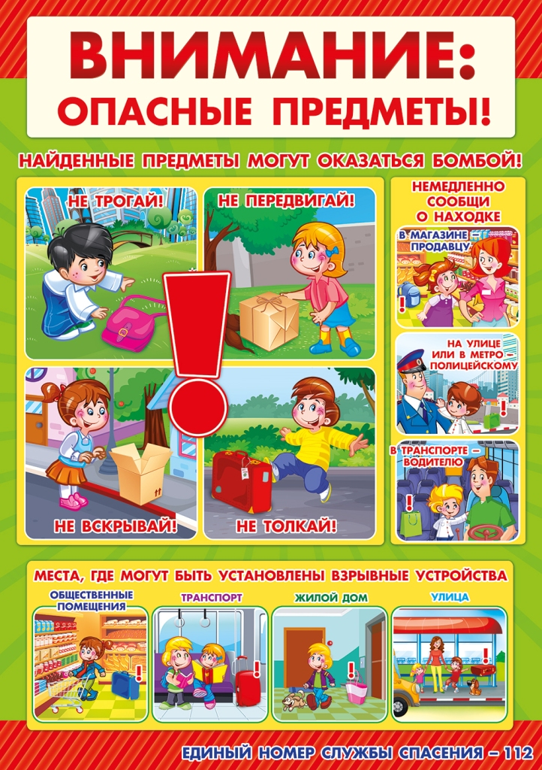



Мы расположены по адресу: 215047 Смоленская область, Гагаринский район,

с. Карманово, ул. Октябрьская д.8

Телефон: 8 (48135) 77859

СОГБУ «Гагаринский социально-реабилитационный центр для несовершеннолетних «Яуза»

**«Источники опасности**

**для детей»**

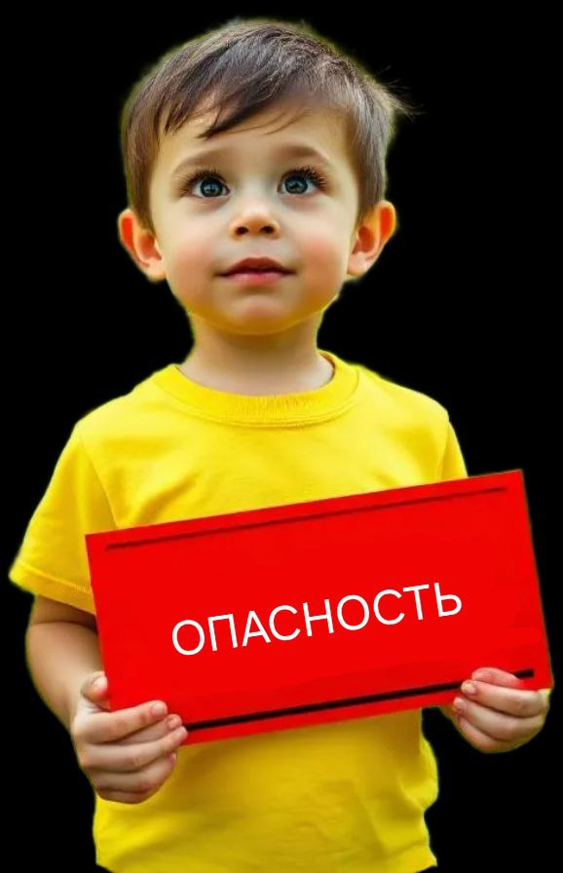

с. Карманово

**Дорогие ребята!**

В нашем мире есть много вещей, которые могут быть опасными для детей, если не соблюдать осторожность. Важно знать, какие источники опасности существуют, чтобы быть внимательными и защищать себя.

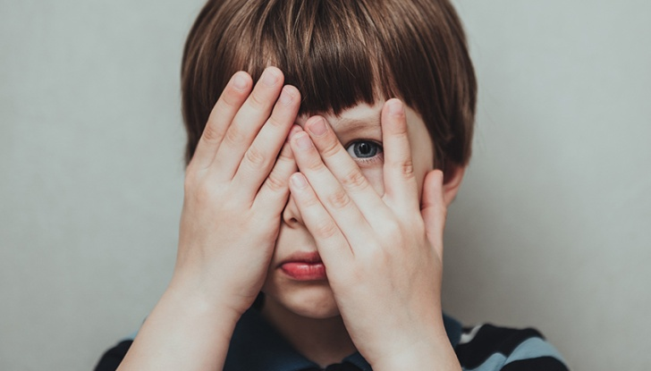

**1. Транспорт**

Машины, велосипеды, автобусы — все это может быть опасно, если не соблюдать правила дорожного движения. Очень важно переходить дорогу только по пешеходному переходу на зеленый свет и смотреть по сторонам.

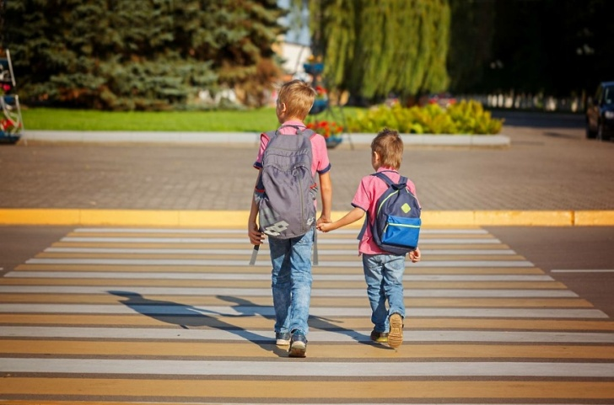

**2. Электрические приборы**

Электрические розетки и приборы, такие как утюги, плиты и фены, могут быть опасными. Никогда не прикасайся к электричеству мокрыми руками и не включай приборы без помощи взрослых.

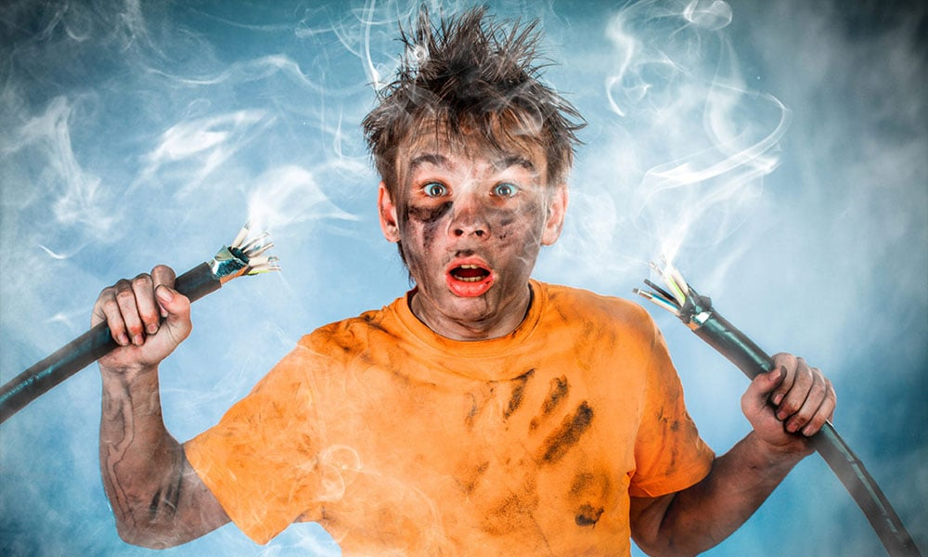

**3. Опасные предметы дома**

Ножи, ножницы, стеклянные предметы — обо все это можно порезаться.

Не пей таблетки без разрешения взрослых, а также не бери спички, гвозди, иголки и инструменты.

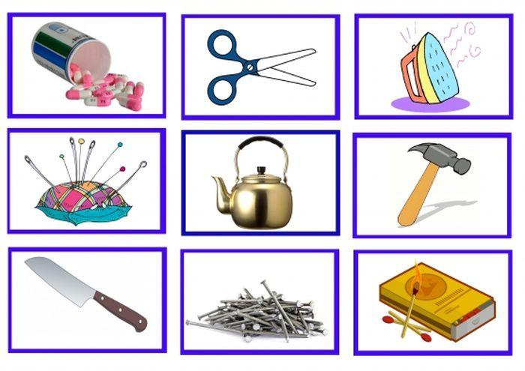

**4. Животные**

Даже самые милые собачки могут укусить, если почувствуют угрозу. Всегда спрашивай у взрослых, можно ли подходить к незнакомому животному.

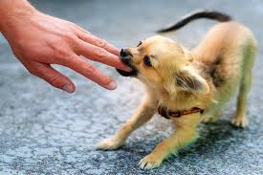

**5. Игры на улице**

На детских площадках могут быть опасные качели, скользкие горки или острие отломанных предметов. Будь внимателен, чтобы не упасть или не пораниться.

